به نام خداوند رنگین کمان
گزارش پایانی پروژه درس VHDL
پیاده سازی پروتکل های SPI و I²C به منظور کار با تراشه AD9546
استاد:
دکتر ستار میرزا کوچکی
دستیاران استاد:
مهندس محمد حسین اصفهانی
مهندس زینب پاکدامن
دانشجویان:
پیمان آهنین جان
وحید رحیمی بافرانی

مقدمه:
تراشه AD9546 یک سینتی سایزر پالس ساعت است که به منظور تولید و نظارت بر پالس ساعت در مدارات دیجیتالی سنکرون از آن استفاده میشود. در این گزارش صرفا به جنبه های مربوط به پیاده سلزی پروتکل های ارتباط با این تراشه و چونگی کار با آن پرداخته میشود. این تراشه قابلیت کار با هر دو پروتکل I²C و SPi سیمه و SPI چهرا سیمه را دارا میباشد. در پروژه انجام شده به منظور کار با هر سه این پروتکل ها، یک واحد کنترل طراحی و شبیه سازی شد که مسئولیت کنترل و مدیریت منابع را در این سیستم بر عهده دارد. در ادامه توضیحات مربوط به پروژه از بیرونی ترین ماژول آغاز و به ماژول های درونی ادامه پیدا خواهد کرد. امید است که این توضیات و پروژه انجام شده مورد توجه قرار بگیرد. به منظور دسترسی به محتوای پروژه در آدرس زیر فایل CTRL را که مربوط به پروژه در vivado 2018.3 است باز کنید.
.\Project -peyman ahaninjan -vahid rahimi bafrani\controller\CTRL\CTRL.xpr
در تمامی ماژول های پروژه عملیات رجیستر کردن پورت های ورودی و خروجی انجام شده است.
Top Module:
در این ماژول تمامی ماژول های موجود در پروژه در غالب یک توصیف ساختاری به هم متصل شده اند. ورودی های این ماژول عبارتند از:
- ورودی های سیستمی:
  - M4 : این ورودی هم نام یکی از پایه های تراشه میباشد که وظیفه انتخاب مد ارتباط با تراشه را بر عهده دارد. ‘0’ به معنای مد ارتباطی SPI و ‘1’ به معنای مد ارتباطی I²C است.
  - M5 & M6 : این ورودی ها که همنام پایه های تراشه هستند وظیفه انتخاب آدرس I²C را در مد مربوطه بر عهده دارند. این تراشه را در مد I²C میتوان با چهار آدرس خطاب قرار داد. در جدول زیر این آدرس ها و پیکربندی پایه های مربوطه قابل مشاهده است.همانطور که مشاهده میشود، پایه های M5 و M6 در مد SPI به عنوان CS و SDO پیکربندی میشوند.
  - Clk_sys_in :این پایه به منظور تعریف کلاک در شبیه سازی مئرد استفاده قرار گرفته است.
  - Data_in : این پورت که 8 بیت دارد به منظور ارسال داده به تراشه مورد استفاده قرار گرفته است.
  - Address_in : این پورت که 16 بیت دارد به منظور آدرس کردن رجیستر های داخلی تراشه مورد استفاده قرار گرفته است. فضای رجیستری این تراشه از 0x0000 تا 0x3A3B تعریف شده است. مطابق دیتاشیت تراشه میتوان با یکبار آدرس دهی و با توجه به حالت پیکربندی تراشه به منظور کاهش یا افزایش آدرس به تعداد دلخواه به پیکربندی رجیستر ها و یا خواندن آن ها پرداخت. اما برخی از این رجیستر ها به صهورت رزرو و یا از پیش تعیین شده هستند به همین دلیل در این پروژه از این حالت استفاده نشده و دستورات خواندن یا نوشتن بر روی تراشه به صورت جداگانه برای هر بایت داده ارسال میشوند.
  - RW_in : این پایه به منظور مشخص نمودن حالت نوشتن و یا خواندن در ارتباط با تراشه مورد استفاده قرار میگیرد.
  - ACP : این پایه که مخفف Automatic Config Pin سات به منظور پیکر بندی خودکار تراشه با استفاده از داده ذخیره شده در رم است. با ‘1’ کردن این پایه فرایند ارسال داده های ذخیره شده در Ram با استفاده از پروتکل دلخواه آغاز میشود. ‘1’ نگه داشتن این پایه در طول این فرایند ضروری است.
  - Start_pin : این پایه به منظور شروع فرایند ارتباط با تراشه استفاده میشود. به منظور شروع فرایند لازم است یک لبه بالا رونده در این پایه بوجود آید.
  - Reset : این پایه به منظور ریست کردن سیستم استفاده میشود. ریست در ای سیستم به صورت سنکرون طراحی شده است و تمامی ماژول های داخلی را به صورت سنکرون ریست و تمامی پایه ها را در حالت ‘Z’ قرار میدهد.
  - SPI_mode : این پایه به منظور تعیین حالت ارتباط در مد SPI استفاده شده است. ‘0’ به معنای حالت سه سیمه و ‘1’ به معنای حالت 4 سیمه است. این تراشه در مد SPI در حالت پیش فرض به صورت سه سیمه پیکربندی میشود و در صورت تمایل به تغییر حالت به 4 سیمه لازم است بیت مربوطه در رجیستر تراشه به آدرس 0x0000 با مقدار ‘1’ برنامه ریزی شود. در این حالت تراشه از SPI سه سیمه به SPI چهار سیمه تغییر حالت میدهد. ماژول کنترلی طراحی شده در حالت 4 سیمه برای نخستین بار رجیستر مربوطه در تراشه را به صورت خودکار با استفاده از SPI سه سیمه برنامه ریزی میکند و پس از آن ارتباط را با SPI چهار سیمه ادامه میدهد.
- ورودی های ارتباطی:
  - MISO : این پایه به منظور دریافت داده در مد SPI چهار سیمه مورد استفاده قرار میگیرد.
  - SDA : این پایه به منظور دریافت و ارسال داده در مد I²C استفاه میشود.
  - SDIO : این پایه به منظوز ریافت و ارسال داده در مد SPI سه سیمه مورد استفاده قرار میگیرد.
خروجی های این ماژول عبارتند از:
- خروجی های سیستمی:
  - Configdone : این پایه به منظور مشخص کردن پایان پیکربندی تراشه در حالت خودکار مورد استفاده قرار میگیرد. با به پایان رسیدن حافظه این پایه از ‘0’ به ‘1’ تغییر حالت میدهد و وضعیت خود را تا ریست شدن سیستم حفظ میکند.
  - Data_output : این پایه به منظور مشخص کردن داده های دریافتی توسط سیستم مورد استفاه قرار میگیرد. با پایان یافتن فرایند خواندن داده از تراشه، این داده ها بر رئ این پورد قرار میگیرد و تا زمانی که لبه بالا رونده start یا ریست ایجاد نشود در این پایه باقی میماند.
- خروجی های ارتباطی :
  - SCL : این پایه مربوط به کلاک در مد I²C است.
  - RW_CTL: این پایه به منظور نوشتن داده روی SDA در شبیه سازی قرار داده شده است.
  - Chip_select_spi : این پایه مربوط به CS در مد SPI است.
  - SCK_SPI: این پایه کلاک در مد SPI چهار سیمه است.
  - MOSI : این پایه مربوط به ارسال داده در مد SPI چهار سیمه است.
  - RW_out_SPI: این پایه به منظور نوشتن داده در MISO در مد SPI چهار سیمه قرار داده شده است.
  - Chip_select_sdio : این پایه مربوط به CS در SPI سه سیمه است.
  - SCK_SDIO : این پایه کلاک در مد SPI سه سیمه است..
  - RW_out_SDIO : این پایه به منظور نوشتن در SDIO در مد SPI سه سیمه در شبیه سازی قرار داده شده است

ساختار کد مربوط به Top Module:
همانطور که اشاره شد، در این ماژول تمامی ماژول های موجود در غالب یک توصیف ساختاری به هم مرتبط شدهاند. تنها نکته قابل توجه در این کد شکل مدیریت write_finish و read_finish است. هر یک از ماژول های ارتباطی دارای یک پایه write_finish به منظور مطلع کردن ماژول کنترل از اتمام فرایند نوشتن بر روی تراشه و یک پایه read_finish به منظور مشخص کردن اتمام فرایند خواند از روی تراشه هستند. در پیاده سازی و شبیه سازی اولیه یکی از ایرادات نحوه اتصال این پایه ها به پایه مربوطه در ماژول کنترل بود. به این صورت ماژول کنترل به دلیل ‘U’ بودن وضعیت سیگنال رسیده قابلیت تشخیص لبه و واکنش مناسب را نداشت به همین منظور در سیگنال های رسیده از ماژول ها با یکدیگر OR شده و سپس به ماژول کنترل داده شدند تا این مشکل بر طرف شود. سایر کد های موجود در این بخش صرفا متصل کردن ماژول ها به یکدیگر هستند.
Controller:
این ماژول پیچیده ترین ماژول این سیستم است و وظیفه کنترل و مدیریت سیستم را بر عهده دارد. تمامی ماژول های ارتباطی و Ram توسط این ماژول فعال و غیر فعال میشوند و داده های ورودی و خروجی توسط این ماژول مدیریت میشود. ورودی های این ماژول عبارتند از:
- ورودی های کنترلی :
  - M4, M5, M6, ACP, RW_in, clk_sys_in, reset, start_pin, SPI_mode, write_finish, read_finish : این پایه ها در قسمت قبل توضیح داده شدند.
  - Ram_finish: این پایه به منظور مطلع شدن کنترلر از به پایان رسیدن ram قرار داده شده است.
- ورودی های داده و آدرس :
  - Address_in, data_in: این پورت ها در قسمت قبل توضیح داده شدند.
  - Data_from_I²C : این پورت 8 بیتی به منظور دریافت داده از ماژول I²C قرار داده شده است.
  - Data_from_SPI: این پورت 8 بیتی به منظور دریافت داده از ماژول SPI در حالت چهار سیمه قرار داده شده است.
  - Data_from_SDIO: این پورت 8 بیتی به منظور دریافت داده از ماژول SPI در حالت سه سیمه قرار داده شده است.
خروجی های این ماژول عبارتند از :
- خروجی های کنترلی :
  - Ram_enable: این پایه به منظور فعال سازی ماژول ram قرار داده شده است.
  - Ram_nextdata: این پایه به منظور دریافت داده بعدی از ram قرار داده شده است.
  - Configdone : این پایه قبلا توضیح داده شده است.
  - I²C_sel : این پایه به منظور فعال سازی ماژول I²C قرار داده شده است.
  - SPI_3wire: این پایه به منظور فعال سازی ماژول SPI سه سیمه قرار داده شده است.
  - SPI_4wire: این پایه به منظور فعال سازی ماژول SPI چهار سیمه قرار داده شده است.
  - RW_out: این پایه به منظور تعیین مد خواندن یا نوشتن برای ماژول ها قرار داده شده است.
  - Clk_sys_out: این پایه به منظور توزیع کلاک در سیستم و سنکرون سازی ماژول ها استفاده شده است.
  - Address_i2c: این پورت 2 بیتی آدرس مورد استفاده توسط ماژول I²C برای برقراری ارتباط با تراشه با با توجه به پیکر بندی پایه های M5 و M6 نشان مشخص میکند.
- خروجی داده :
  - Data_to_module: این پورت 23 بیتی پکیج کامل شامل 15 بیت آدرس و 8 بیت داده را برای ماژول ها ارسال میکند.

ساخنار کد Controller :
دیاگرام حالت این ماژول به صورت زیر است.

در این دیاگرام برای جلوگیری از شلوغی از رسم مسیر های برگشت به علت ریست پرهیز شده است. این ماژول در ابتدا در هنگام مشاهده یک لبه بالا رونده در پایه start کار خورد را آغاز میکند. سپس با توجه به وضعیت پایه M4 مشخص میکند که از کدام ماژول ارتباطی باید استفاده کند. دراینجا ذکر این نکته ضروری است که این تراشه را در نمیتوان در حین کار از مد SPI به I²C تغییر حالت داد و برای این کار لازم است که تراشه ریست شود. پس از تعیین ماژول ارتباطی، در State مربوط به هر ماژول با توجه به وضعیت پایه ACP در مورد برنامه ریزی خودکار تصمیم گیری میشود. پس از آن با توجه به اینکه وضعیت پایه RW چگونه است، کنترلر برای نوشتن و یا خواندن به State مربوطه میرود و تا زمان اتمام کار در آن State باقی میماند. در حالت SPI چهار سیمه توجه به این نکته ضروری است که ماژول کنترلر برای نخستین بار رجیستر مربوط به تغییر حالت SPI را برنامه ریزی میکند و پس از آن از حالت چهار سیمه استفاده میکند. در هر حالت قبل از ورود به State های write یا read ورودی های لازم به ماژول انتخابی داده میشود و پس از آن ماژول فعال میشود. در عمليات خواندن، داده هاي از رجيستر هاي بافر يا رجيستر هاي فعال قابل خواندن هستند. كه اين مسئله توسط بيت پنچم از رجيستر 0x0001 مشخص میشود.
این ماژول در غالب توصیف رفتاری نوشته شده است و به صورت سنکرون reset میشود. این تراشه دارای دو سطح در رجیستر های ورودی است. یک سطح رجیستر های عملیاتی و یک سطح رجیستر های بافر.
به منظور اینکه تغییر اعمال شده در رجیستر ها به رجستر های عملیاتی منتقل شود دو روش وجود دارد. روش اول یک کردن بین اول در رجیستر به آدرس 0x000F و روش دوم پیکربندی یکی از پایه های Mx برای اعمال تغییر به رجیستر ها عملیاتی است. برای روش اول در حالت برنامه ریزی غیر خودکار میتوان پس از هر بار ارسال داده به رجیستر مربوطه یک بار با ارسال داده مربوطه به رجیستر 0x000F رجیستر های عملیاتی را برنامه ریزی کرد. در خالت برنامه ریزی خودکار میتوان در انتهای Ram یکبار دستور مربوط به برنامه ریزی رجیستر های عملیاتی را صادر نمود. برای روش دوم نیز میتوان از خروجی write_finish به عنوان اعمال دستور تغییر به تراشه استفاده نمود.
I²C Module :
ماژول I²C به طور کلی با استفاده از راهنمای داده شده توسط دستیاران استاد، پیاده سازی شد و تنها در به صورت جزئی در برخی موارد در آن تغییر ایجاد شده است. ورودی های این ماژول عبارتند از:
- ورودی های سیستمی :
  - CLK_sys: این پایه کلاک سیستم را به ماژول انتقال میدهد.
  - Enable: این پایه ماژول را فعال میکند. در صورت غیر فعال شدن خروجی های سیستمی ماژول به حالت ‘Z’ میروند.
  - Data_input : این پورت 23 بیتی داده های لازم را به ماژول میرساند.
  - Address_sel: این پورت 2 بیتی آدرسی که تراشه در آن قرار دارد را مشخص میکند.
- ورودی های ارتباطی :
  - SDA: این پایه قبلا توضیح داده شده است.
خروجی های ماژول عبارتند از:
- خروجی های سیستمی:
  - Data_out : این پورت 8 بینی داده دریافت شده توسط ماژول را به کنترل میرساند.
  - Write_finish, read_finish, RW_CTL, SCL : این پایه ها قبلا توضیح داده شد.
- خروجی های ارتباطی
  - SCL: این پایه قبلا توضیح داده شد.
ساختار کد I²C Module :
این ماژول با استفاده از توصیف رفتاری و با استفاده از ریست سنکرون نوشته شده است. در ابتدا در حالی که SCL در وضعیت ‘1’ قرار دارد، پایه SDA ‘0’ میشود تا start bit تولید شود. پس از آن با آدرس Slave به همراه بین RW ارسال میشود. سپس آدرس مربوط به رجیستر در دو بایت ارسال میشود. پس از آن در صورتی که فرایند read باشد Slave داده مربوطه را در هر لبه بالا رونده SCL ارسال میکند و در صورتی که فرایند read باشد داده مربوطه توسط ماژول ارسال میشود. در تصویر زیر ساختار اطلاعات ارسالی برای کار با تراشه در حالت I²C مشاهده میشود.
SPI 3 wire:
ماژول SPI نیز به صورت مشابه و بر اساس راهنمای ارائه شه توسط دستیاران استاد و با اعمال اندکی تغییر برای استفاده در این پروژه پیاده سازی شد. ورودی ها و خروجی های این ماژول مشابه ماژول I²C است با این تفاون که نیازی به پورت address_sel نیست لذا از تکرار مکررات پرهیز میشود.
ساختار کد SPI 3 wire:
این کد نیز مشابه قبل در غالب یک توصیف رفتاری به به صورت سنکرون نوشته شده است. با enable شدن ماژول عملیات ارسال یا دریافت با توجه به پر ارزش ترین بیت data_in انجام خواهد شد. در ابتدا هر کدام از فرایند های read یا write 16 بیت ارسال خواهد شد که پر ارزش ترین بین مشخص کننده نوع عملیات و بقیه مشخص کننده آدرس رجیستر مورد نظر است. سپس در عملیات write 8 بیت مربوط به داده ارسال و در عملیات read 8 بیت مربوطه دریافت میشود.
ساختار SPI 4 wire :
فرآیند ارسال و دریافت در این ماژول نیز کاملا مشابه SPI سه سیمه است و تنها از این جهت که مسیر های دریافت و ارسال داده مشترک نیست با هم تفاوت دارند.

شبیه سازی های پروژه :
شبیه سازی عملیات نوشتن با استفاده از SPI سه سیمه :
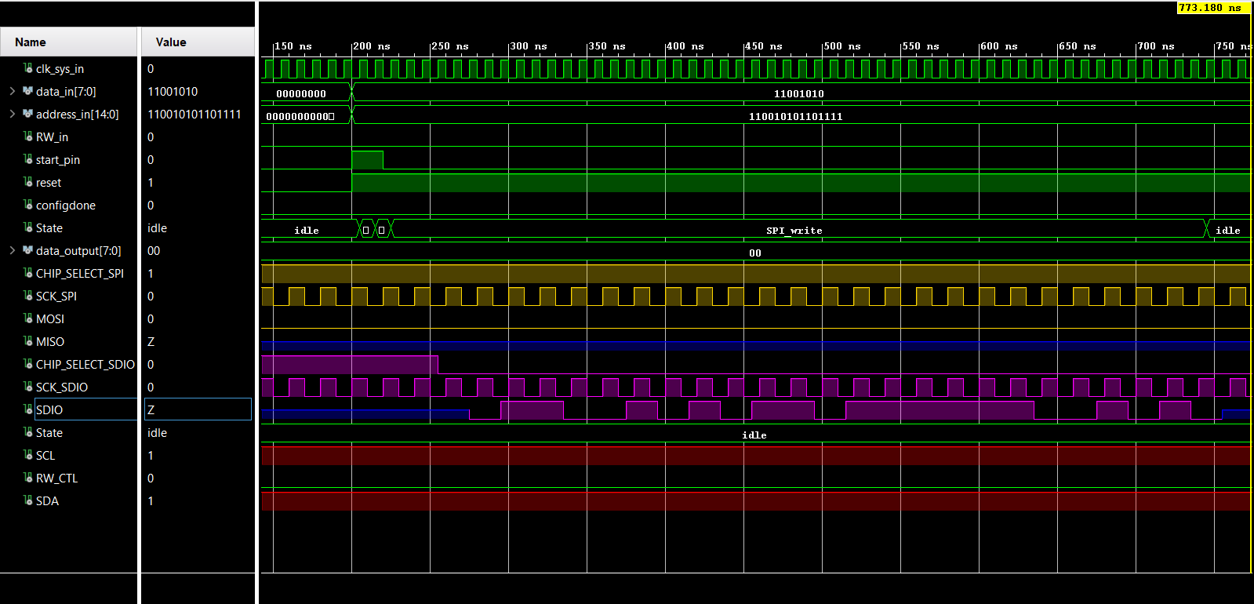
همانطور که در شبیه سازی فوق مشاهده میشود در این حالت داده های موجود روی پورت ورودی با استفاده از ماژول SPI ارسال شدند. در مجموع 24 بیت شامل RW و Address و Data از طریق پایه SDIO در هر لبه بالا رونده ارسال شد.
شبیه سازی مربوط به خواندن با استفاده از SPI سه سیمه:
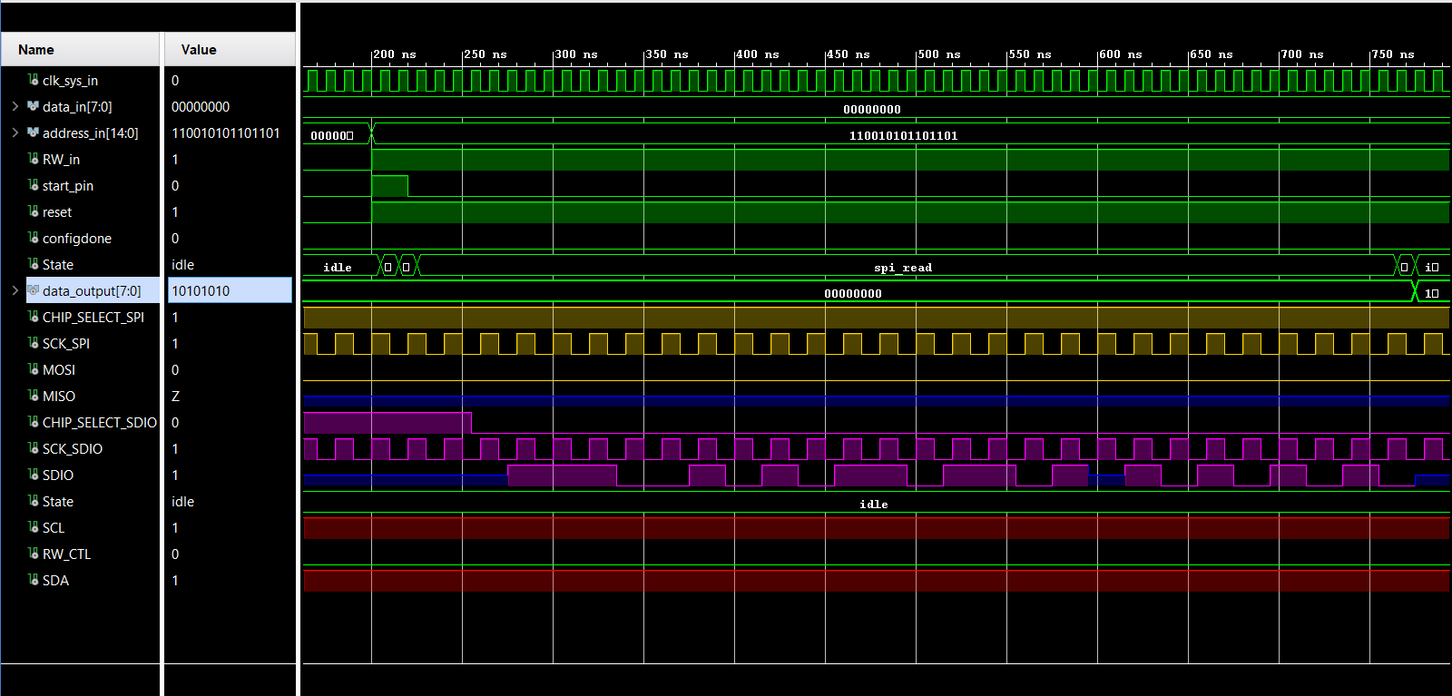
همانگونه که در تصویر فوق مشخص است در ابتدا 16 بیت از طریق پایه SDIO ارسال . سپس مطابق کد نوشته شده در test bench ، داده ای بر روی این پایه نوشته شده است.
شبیه سازی مربوط به نوشتن با استفاده از SPI چهار سیمه:
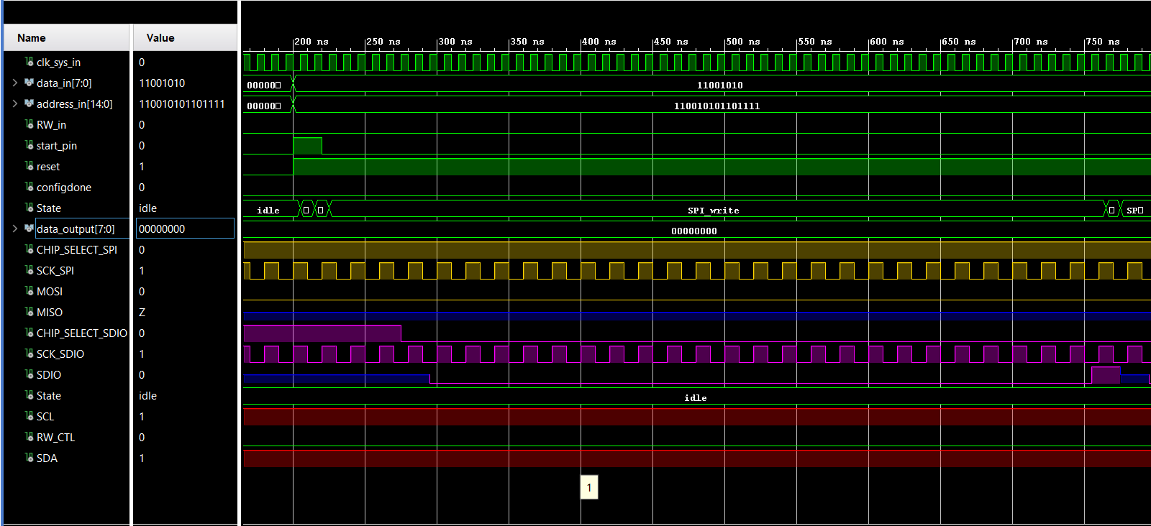
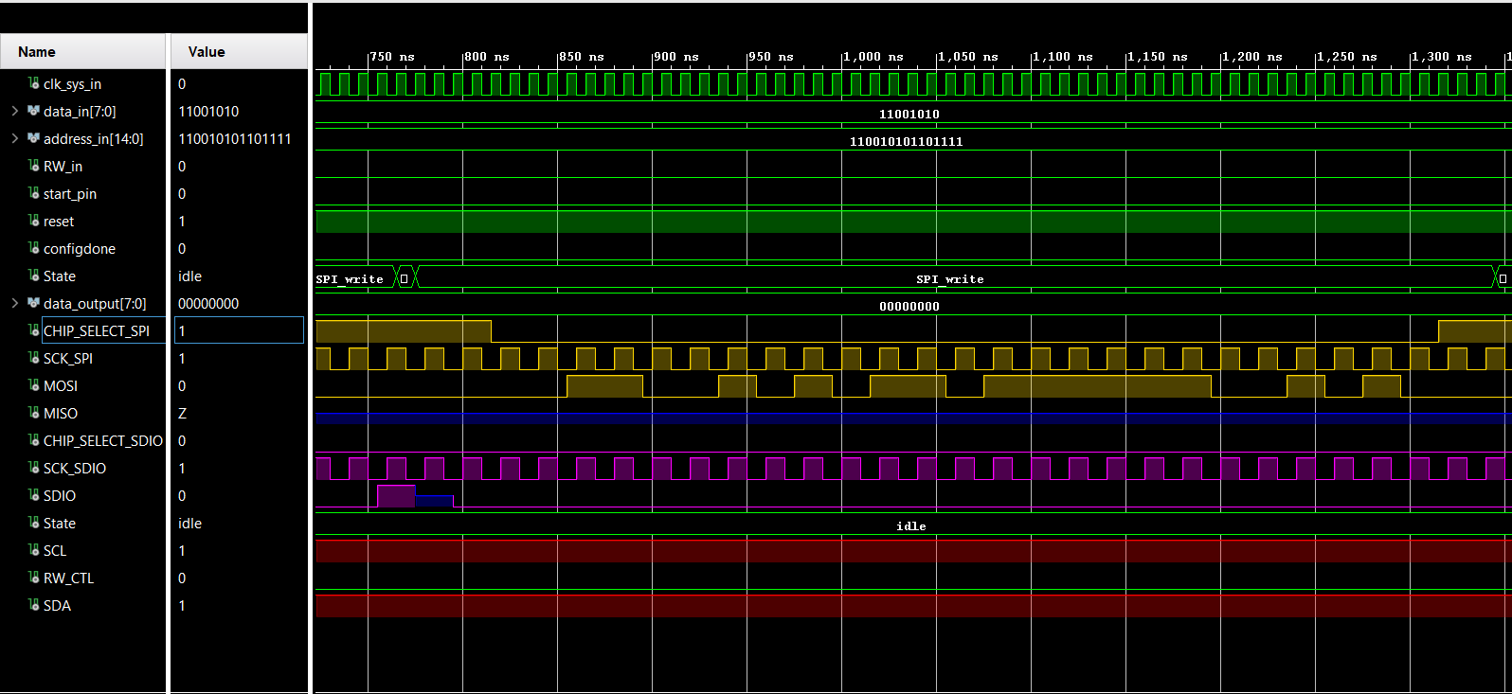
در این قسمت به دلیل استفاده از SPI چهار سیمه لازم است در ابتدا تراشه را به منظور کار در این حالت پیکربندی کنیم. در تصویر اول کار پیکربندی تراشه با استفاده از SPI سه سیمه انجام شده است و پس از آن اطلاعات موجود روی پورت ورودی از طریق SPI چهار سیمه ارسال شده است.

شبیه سازی مربوط به خواندن با استفاده از SPI چهار سیمه:
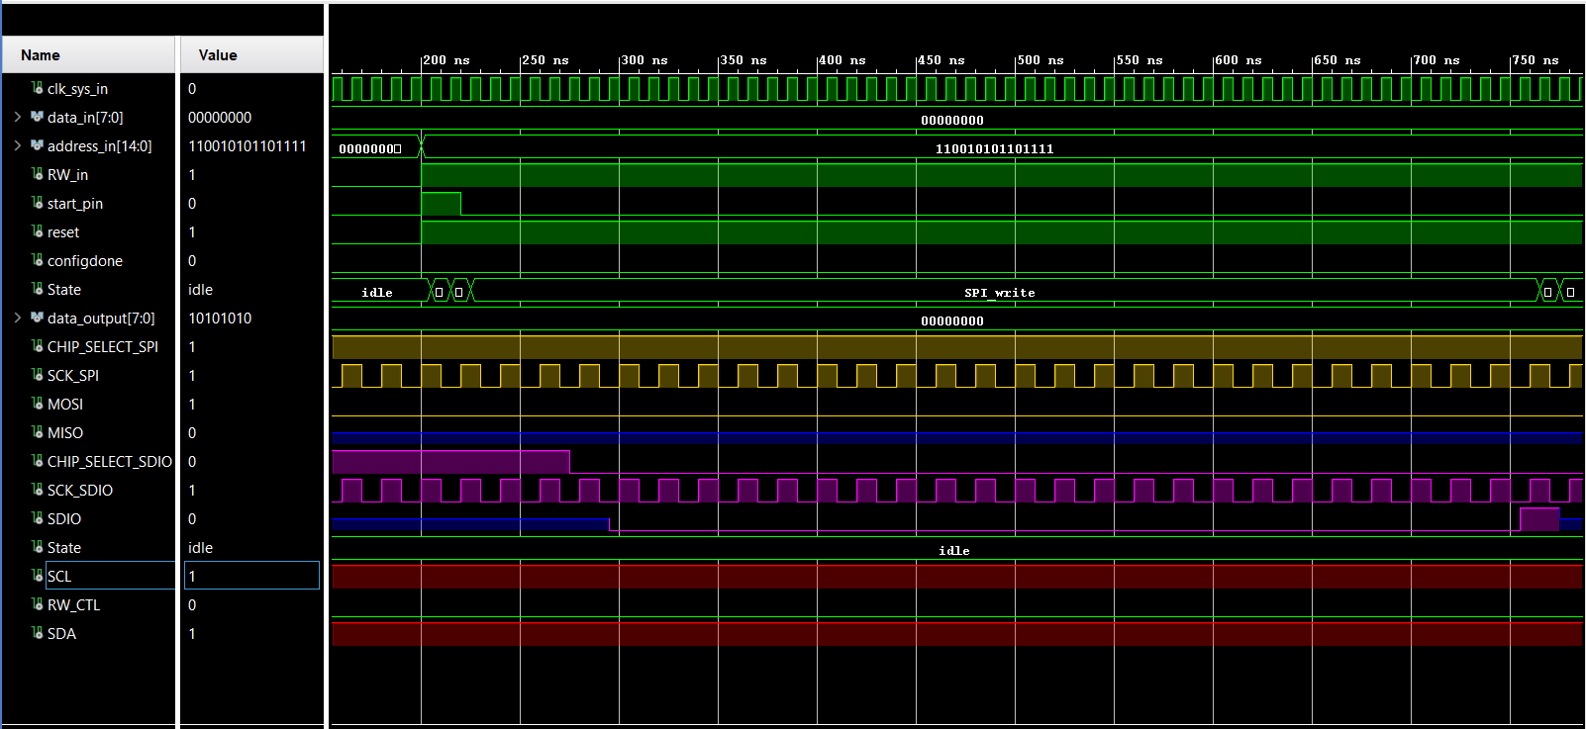
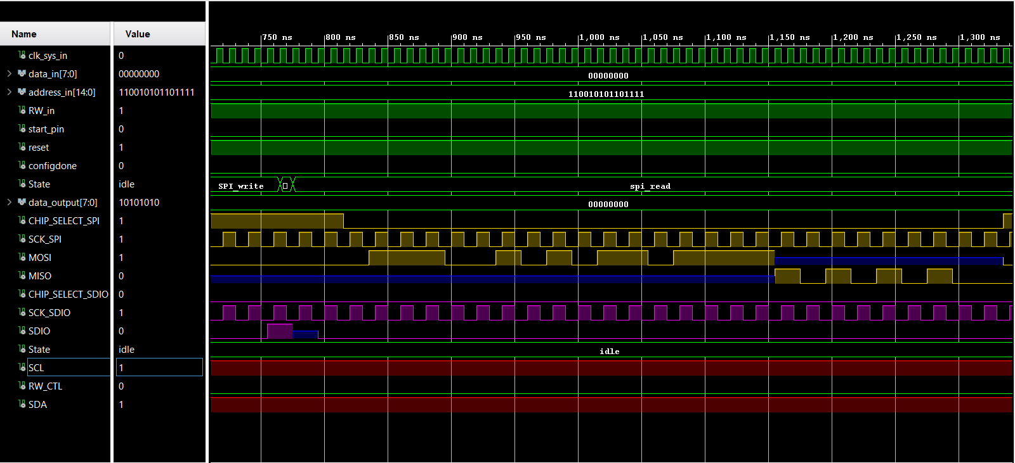
در این قسمت نیز مشابه قبل ابتدا تراشه برای کار با SPI چهار سیمه برنامه ریزی و سپس اطلاعات با استفاده از آن خوانده میشود.

شبیه سازی مربوط به نوشتن با استفاده از I²C :
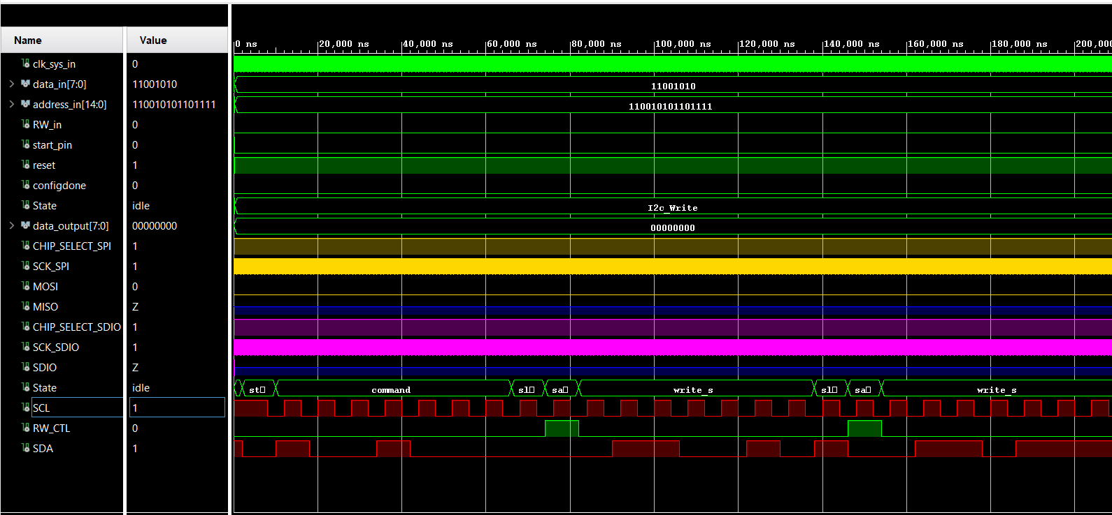
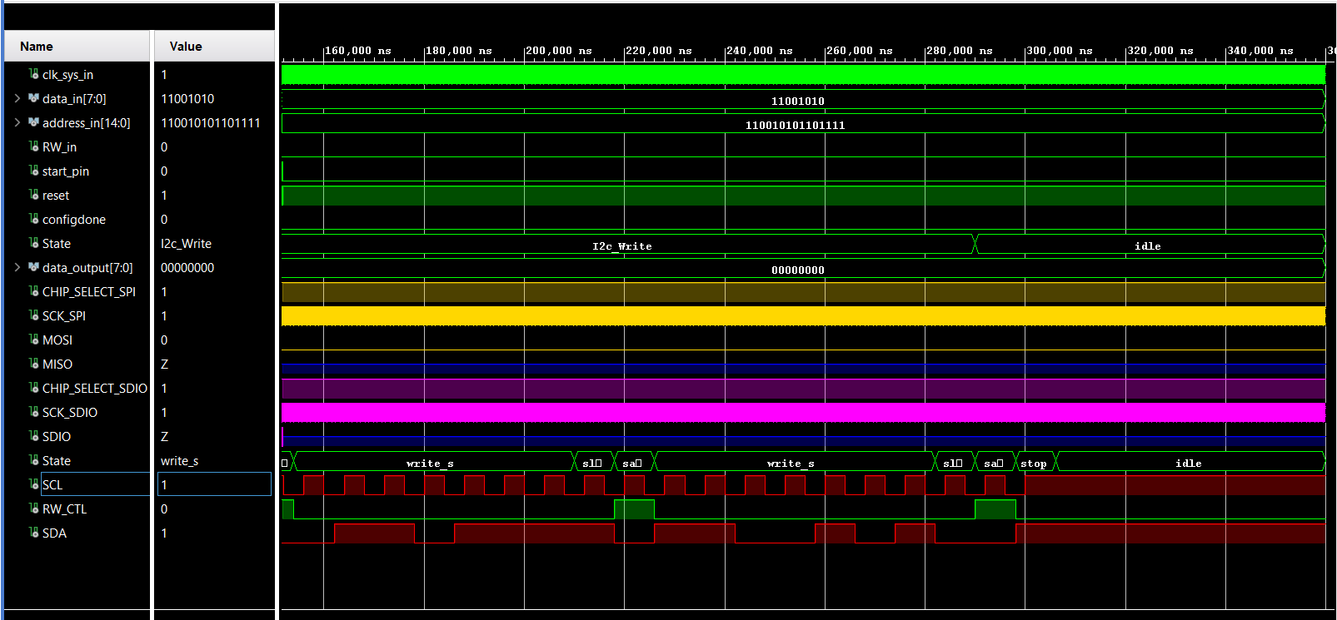
همانطور که در تصاویر بالا مشاهده میشود در این حالت ارتباط ابتدا I²C آدرس و حالت مربوط به Slave را ارسال کرده و پس از آن 3 بایت مربوط به آدرس رجیستر و اطلاعات آن را ارسال میکند.

شبیه سازی مربوط به خواندن با استفاده از I²C :
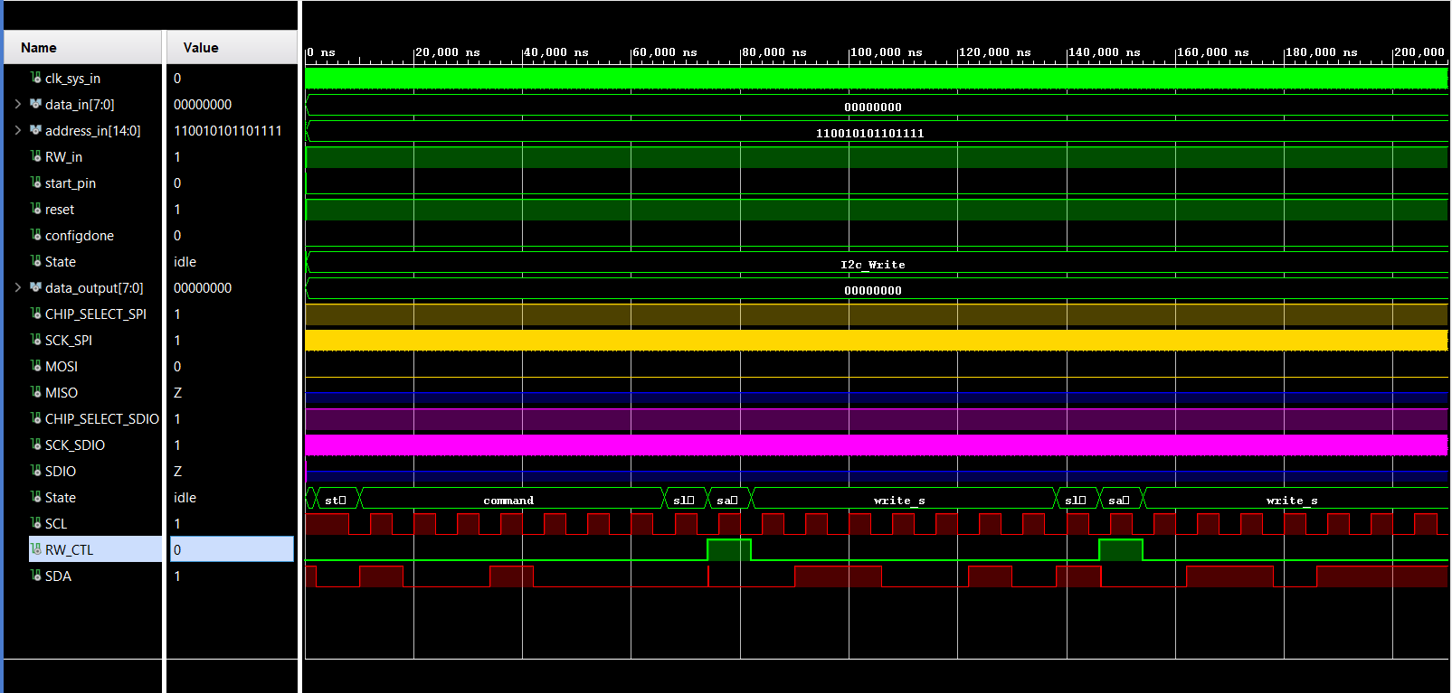

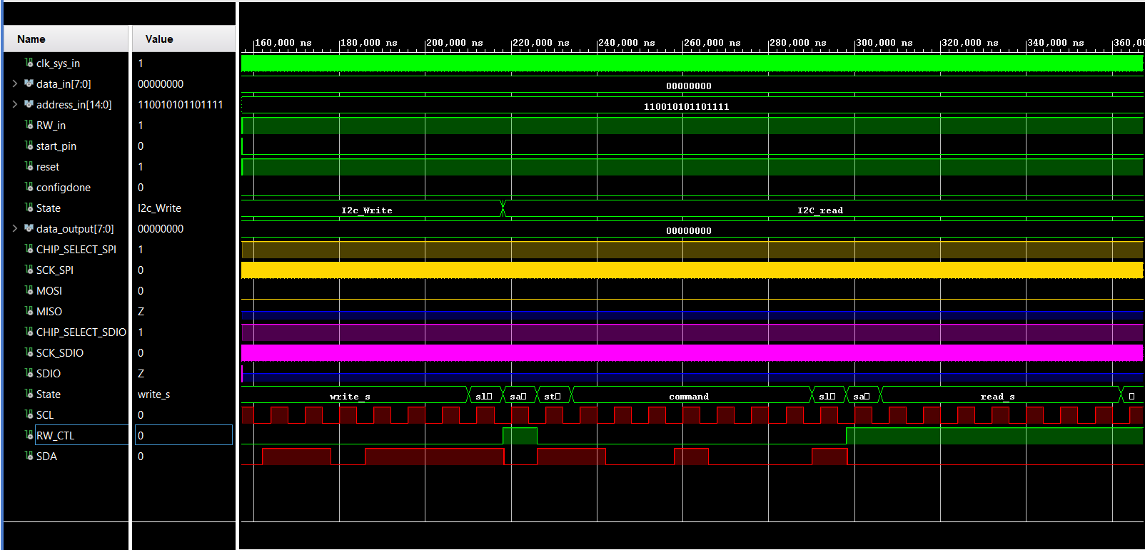
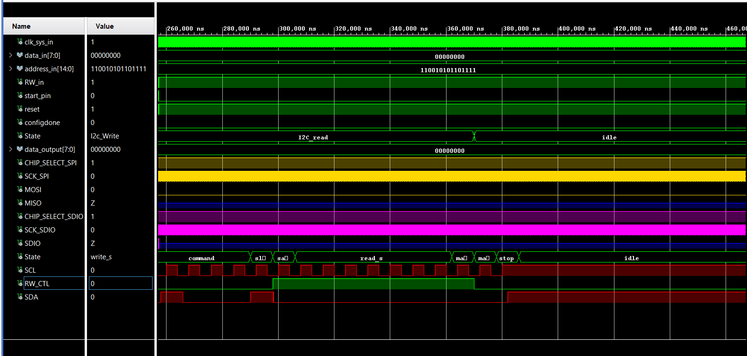
همانطور که در تصاویر فوق مشاهده میشود در ابتدا مطابق فرایند مطرح شده در دیتا شیت اطلاعات مربوط به رجیستر ارسال شده و سپس slave مجددا صدا زده شده و اطلاعات خوانده میشود.
شبیه سازی مربوط به پیکربندی خودکار با استفاده از SPI سه سیمه :
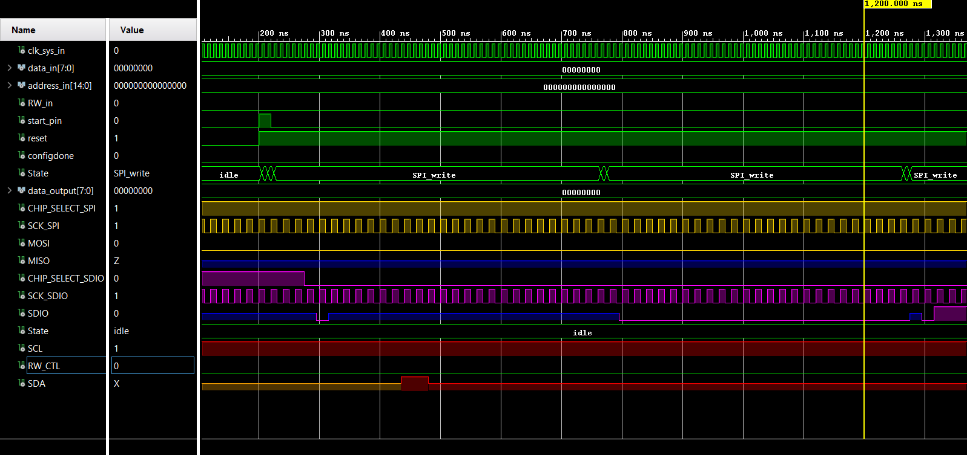
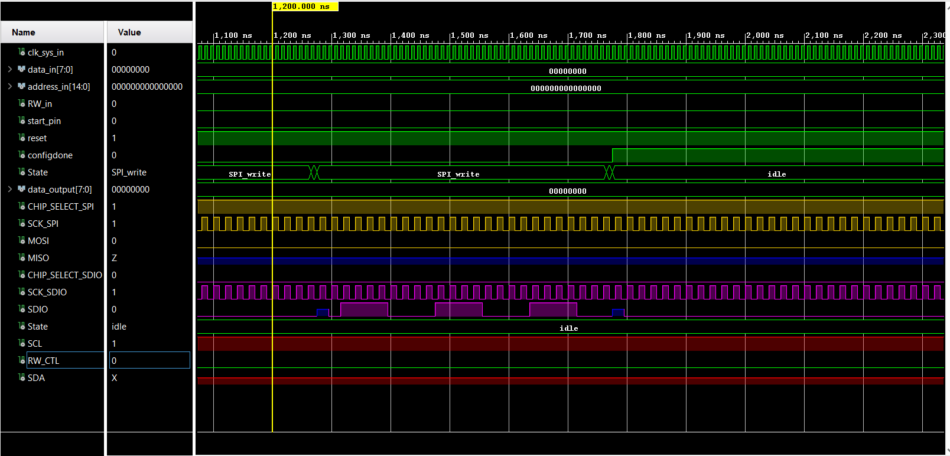
همانطور که در تصاویر فوق نشان داده شده است داده های داخل ram ( در این شبیه سازی 2 داده برای تست) یکی پس از دیگری از طریق SPI سه سیمه برای slave ارسال شده است.
Synthesis و Implementation :
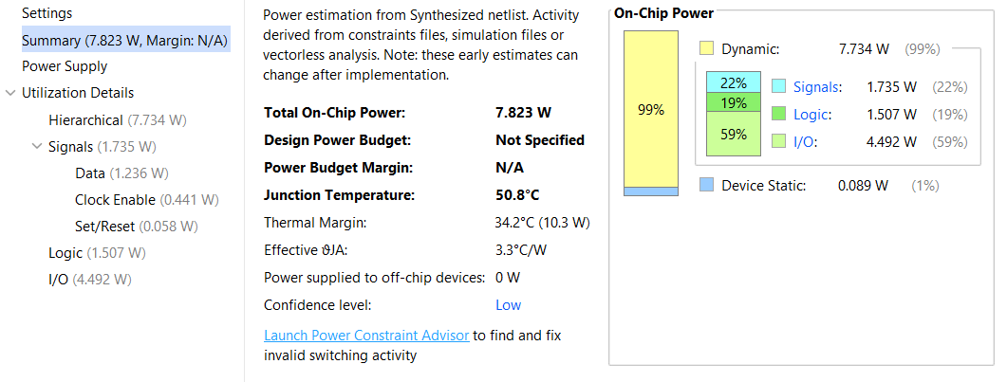
پروژه پیاده سازی شده با موفقت با استفاده از نرم افزار vivado 2018.3 سنتز و پیاده سازی شد. در تصاویر زیر شماتیک مدار سنتر شده و نتیجه پیاده سازی بر روی xc7s50ftgb196-2 قابل مشاهده است همچنین تخمینی از میزان توان مصرفی در صورت پیاده سازی این سیستم نیز قابل مشاهده است.
